MANUALE AMMINISTRATORE
-
SERVIZIO SINCRONIZZAZIONE RUBRICA-IPA
INDICE

1 INTRODUZIONE 3
2 AGGANCIO RUBRICA-IPA 3
3 PREDISPOSIZIONE SERVER 4

INTRODUZIONE
Le voci rubrica di Paleo possono essere agganciate all'Indice delle Pubbliche Amministrazioni (www.indicepa.it); i soggetti gestori della rubrica in Paleo possono cioè scegliere di allineare i dati di alcune voci (tipicamente quelle delle principali Pubbliche Amministrazioni) con i dati che le Pubbliche Amministrazioni hanno ufficialmente esposto sull'Indice delle Pubbliche Amministrazioni.
È poi possibile fare in modo che i dati delle voci rubrica agganciate ad IPA siano aggiornate automaticamente, allineandosi alle modifiche riportate in IPA, mediante un apposito servizio Windows (PaleoIPAService)

AGGANCIO RUBRICA-IPA
È possibile agganciare voci rubrica già presenti alle corrispondenti voci pubblicata su IPA, operando come segue.
L'operatore abilitato alla gestione rubrica, individua la voce da agganciare andando su
Gestione Rubrica → Ricerca
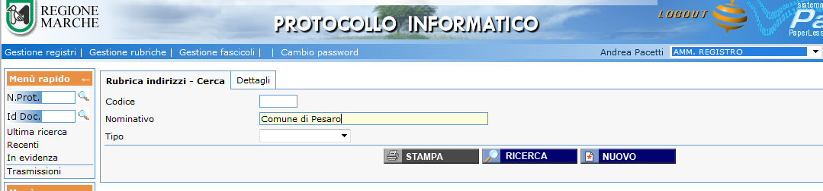

Individuata la voce andare su Cerca IPA, viene restituito un elenco di Pubbliche Amministrazioni su IPA con descrizione analoga; individuata la voce corretta selezionarla
Quindi selezionare Salva
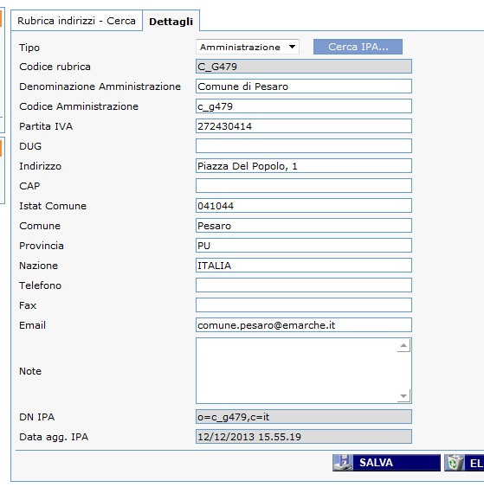
Da questo momento i dati della voce rubrica sono agganciati a quelli riportati su IPA (e il campo DN IPA è valorizzato su 'codici' che definiscono questo aggancio).
I vari campi (Indirizzo, Comune, email,…) sono valorizzati sui relativi campi IPA; è eventualmente possibile modificare qualcuno di questi campi 'a mano', ma le modifiche saranno sovrascritte dal servizio di sincronizzazione rubrica (se attivo).
Se quindi alcuni dati riportati sono scorretti (ad esempio a volte è successo che l'indirizzo PEC riportato da un ente su IPA fosse scorretto), è bene segnalare l'errore all'ente, in modo che possa giustamente provvedere a correggerlo autonomamente su IPA. In alternativa va evitato l'aggancio della relativa voce rubrica ad IPA.
Nota: nel web.config dell'applicazione vanno impostati i parametri IPA (IPA.Userid e IPA.Pwd) valorizzati su UserId e Password per la consultazione dell'IPA via LDAP (da richiedere sul sito www.indicepa.it, sezione "Consulta i dati" → "Protocollo LDAP" → Registrati).

<add key="IPA.Server" value="indicepa.gov.it"/>
<add key="IPA.Port" value="389"/>
<add key="IPA.DN" value="c=it"/>
<add key="IPA.Userid" value="uid=utente@email.it,o=utentildap"/>
<add key="IPA.Pwd" value="PWDPWD"/>

PREDISPOSIZIONE SERVER
Il servizio PaleoIPAService va tipicamente installato sul server IIS che ospita l’applicazione Paleo, in modo analogo al servizio di interoperabilità.

I parametri si impostano nel file PaleoIPAService.exe.config.

<?xml version="1.0"?>
<configuration>
<appSettings>
<add key="OraEsecuzione" value="01:00"/>
<add key="IPA.Server" value="indicepa.gov.it"/>
<add key="IPA.Port" value="389"/>
<add key="IPA.DN" value="c=it"/>
<add key="IPA.Userid" value="uid=utente@email.it,o=utentildap"/>
<add key="IPA.Pwd" value="PWDPWD"/>
</appSettings>
<connectionStrings>
<clear />
<add name="NOME" connectionString="user id=USER;data source=DBSERVER;persist security info=True;initial catalog=DBNAME;password=PWD;Application Name=PaleoIPAServiceCodEnte" />
</connectionStrings>
<startup>
<supportedRuntime version="v4.0" sku=".NETFramework,Version=v4.0"/>
</startup>
</configuration>

Qui si impostano:
- OraEsecuzione: l'ora giornaliera in cui avverrà la sincronizzazione
- ConnectionString: stringa di connessione al DB paleo; ATT.NE al nome del Servizio (PaleoIPAServiceCodEnte)
- IPA.Userid e IPA.Pwd: UserId e Password per la consultazione dell'IPA via LDAP (da richiedere sul sito www.indicepa.it, sezione "Per L'utente Pubblico" → "LDAP Gestione Utenti" → Registrati).

Il servizio si installa tramite il comando installutil.exe -i PaleoInteropMailService.exe
Il mode del servizio sarà PaleoIPAServiceCodENTE

Il programma installutil è nel framework .NET 2 (ad esempio in C:\WINDOWS\Microsoft.NET\Framework\v2.0.50727).

Effettuata l’installazione del servizio verificarne la presenza lanciando il programma di gestione dei servizi Windows (Start → Programs → Administrative Tools → Services o Risorse del Computer → Gestione → Servizi e Applicazioni → Servizi).

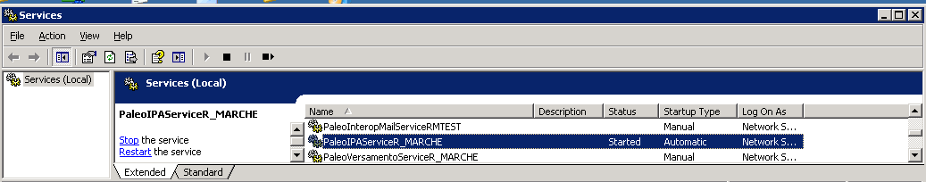

Impostare Startup Type su Automatic e verificare che lo Status sia Started.

